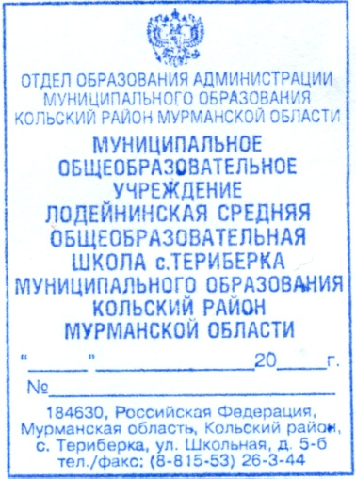
Начальнику отдела
образования администрации
Кольский район
И.В . Непеиной

О.Л. Ряжских, директора
МОУ Лодейнинской СОШ
с. Териберка

19 февраля 14
35

План-задание
камеральной проверки по вопросу состояния антитеррористической и антикриминальной безопасности

1 | Наименование образовательного учреждения | МОУ Лодейнинская СОШ
2 | Перечень проведенных в феврале 2014 года профилактических и информационно-просветительных мероприятий по вопросам обеспечения безопасности несовершеннолетних в ОО и предупреждения агрессивных и насильственных действий как способа разрешения межличностных конфликтов в школьных коллективах. | 7.02  1,7,8,11,  14,18.02  4,11,18.02  февраль | 1.Тематические классные часы:  Беседа «Ответственность несовершеннолетних за антиобщественное поведение и участие в террористической деятельности. Противодействие стрессовым факторам» (8,9,11 кл.)  2. Разбор тем антитеррористической направленности на уроках ОБЖ. Решение ситуационных задач. (5,6,7,9 кл.)  3. Просмотр и обсуждение видеофильмов по профилактике антитеррористической деятельности. (5,6,9 кл.)  4. Оформление информационного стенда «Правила поведения при угрозе террористического акта»
3 | Перечень мероприятий по вопросам обеспечения безопасности, проведенных в феврале 2014 года с участием несовершеннолетних обучающихся, их родителей и педагогов с участием сотрудников правоохранительных органов, представителей МЧС, психологов. | 15.02  14.02  20.02  5. 02 | 1. Родительские собрания « Как не стать жертвой терроризма»  в 9 классе (родители и дети)  в 11 классе (родители и дети)  2. Инструктаж с работниками школы о действиях персонала при возникновении террористической угрозы. Использование КТС.  3. Встреча с помощником прокурора Краевой В.В. Беседа «Террористические акты. Их последствия». (11 кл.)
4 | Информация об эффективности служб примирения с указанием:  - Даты создания службы  - количество рассмотренных дел за 2013год и текущий период 2014г./из них, закончившихся примирением сторон; |  | ______
5 | Информация об укомплектованности штатов ОО психологами с указанием численности педагогов-психологов |  | Штатная единица психолога отсутствует
6 | Информация о потребности детского и подросткового населения в психологической помощи |  | Потребность в консультации психолога периодически возникает.  В перспективе планируется заключение договора с комплексным Кольским центром по психолого – медицинскому сопровождению учащихся.
7 | Предложения по совершенствованию работы в области обеспечения антитеррористической и антикриминальной безопасности несовершеннолетних, профилактики жестокости и насилия в коллективах образовательных организаций |  | Установить видеонаблюдение в здании и на территории школы.
8 | Информация о положительном опыте в указанной сфере |  | Установлено ограждение вокруг территории школы. Установлено КТС.

Директор школы: Ряжских О.Л.

Исполнитель Ж.А. Колотилова 26-344

